



题 目 热电偶传感器实验
姓名学号 冯 焯 3120100170
学 院 生工食品学院
专业班级 生物系统工程1202班
指导老师 王剑平、叶尊忠

热电偶传感器实验

实验目的：
了解热电偶测量温度的原理和调理电路，熟悉调理电路工作方式。

实验内容：
本实验主要学习以下几方面的内容
1. 了解热电偶特性曲线；
2．观察采集到的热信号的实时变化情况。
3. 熟悉热电偶类传感器调理电路。

实验仪器、设备和材料：

所需仪器
- myDAQ、myboard、nextsense01热电偶实验模块、万用表

注意事项
- 在插拔实验模块时，尽量做到垂直插拔，避免因为插拔不当而引起的接插件插针弯曲，影响模块使用。
- 禁止弯折实验模块表面插针，防止焊锡脱落而影响使用。
- 更换模块或插槽前应关闭平台电源。
- 开始实验前，认真检查热电偶的连接，避免连接错误而导致的输出电压超量程，否则会损坏数据采集卡。
- 本实验仪采用的电偶为K型热电偶和J型热电偶。

实验原理：
热电偶是一种半导体感温元件，它是利用半导体的电阻值随温度变化而显著变化的特性实现测温。
热电偶传感器的工作原理
热电偶是一种使用最多的温度传感器，它的原理是基于1821年发现的塞贝克效应，即两种不同的导体或半导体A或B组成一个回路，其两端相互连接，只要两节点处的温度不同，一端温度为T，另一端温度为T₀，则回路中就有电流产生，见图50-1（a），即回路中存在电动势，该电动势被称为热电势。
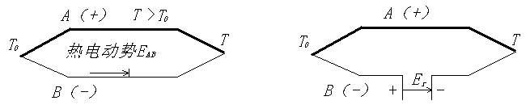
图50-1（a） 图50-1（b）
两种不同导体或半导体的组合被称为热电偶。
当回路断开时，在断开处a，b之间便有一电动势E_{T}，其极性和量值与回路中的热电势一致，见图50-1（b），并规定在冷端，当电流由A流向B时，称A为正极，B为负极。实验表明，当E_{T}较小时，热电势E_{T}与温度差（T-T₀）成正比

实验步骤：
- 关闭平台电源（myboard），插上热电偶实验模块。开启平台电源，此时可以看到模块左上角电源指示灯亮。
- 打开nextpad,运行热电偶实验应用程序
- 查看传感器介绍，了解热电偶的原理及温差与热电势之间的关系。
- 在特性曲线页面。选择不同型号的热电偶观察各型号热电偶的V-T，在测温曲线的下方，手动模拟产生热电势的值，观察测温曲线。
- 在实验内容页面中了解实验的内容、操作方式和过程
- 在仿真页面任意改变运算放大器的输出电压值和运算放大倍数，记录E（T,T0）和冷端温度仿真的输出值E（T0），将数据填写到热电偶温度手动测量表中，查表计算热电偶的电势所对应的温度值。
- 在测量页面
- 选择实际接入的电阻
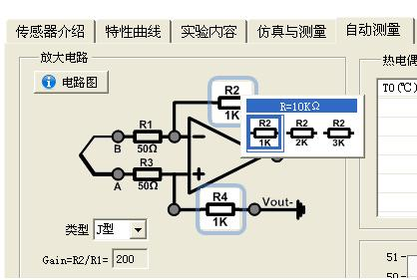
- 在nextsense01中，用杜邦线将R2 R4链接到运算放大器上。
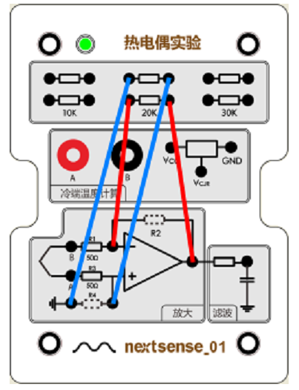
- 调零。将A、B端用杜邦线短接，调节模块右侧下方的电位器，对放大器的输出Vout进行调零。
- 测量。选择K型或者J型热电偶其中一个，连接到A、B两端，在自动测量页面，点击页面上的开始按钮进行数据的采集和记录，将热电偶放置到热水中记录温度的变化（温度变化范围至少30度）。
- 在nextpad页面中，点击页面右上的数据保存按钮，选择保存的表格，进行数据的保存。

数据及结论（绘制数据点散图，建立回归方程，分析灵敏度和线性误差）
冷端温度 | 热电偶输出电势（uV） | 测量点温度
23.20 | 75.93 | 25.07
23.20 | 277.91 | 40.61
23.21 | 551.20 | 36.79
23.21 | 707.33 | 40.61
23.21 | 806.38 | 43.02
23.21 | 990.47 | 47.50
23.21 | 1071.12 | 49.46
23.21 | 1342.38 | 56.03
23.21 | 1655.87 | 63.58
23.21 | 1893.36 | 69.30
23.21 | 2058.34 | 73.26
23.20 | 2115.42 | 74.64
23.20 | 2222.22 | 77.21
23.20 | 2333.04 | 79.85
23.21 | 2353.59 | 80.32
23.21 | 2354.19 | 80.34

结论：用SPSS进行回归分析可得如下结果。回归方程为U=42.86T-1090，R²=0.983（其中U为热电偶输出电势/uV，T为热端温度/℃）。观察图形可得，在冷端温度基本保持不变的情况下，热电偶输出电势U与热端温度基本呈正相关。
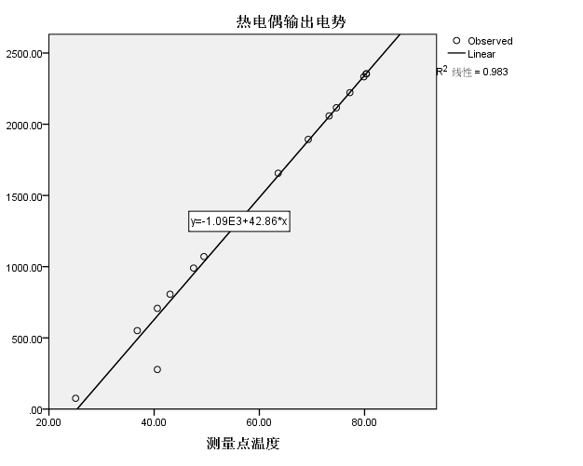
讨论与心得：第二个点偏离曲线较远，可能是由于操作时存在失误或外界干扰。在误差允许的情况下，不影响实验的最终结果。总体来说，数据稳定，相关程度高。

